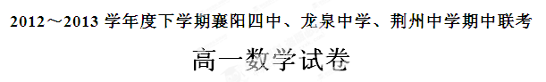
命题学校：襄阳四中 命题人：胡先进 马海俊 曹文君 审题人：齐俊丽
本试题卷共4页，三大题21小题，本试卷全卷满分150 分。考试用时120分钟
考生注意：
1.答题前，考生务必将自己的准考证号、姓名填写在答题卡上。
2.第I卷每小题选出答案后，用2B铅笔把答题卡上对应题目的答案标号涂黑，如需改动，用橡皮擦干净后，再选涂其他答案标号。第II卷用黑色墨水签字笔在答题卡上书写作答，在试题卷上作答，答案无效。

第I卷 选择题（共50分）
—、选择题 (本大题共10小题，每小题5分，共50分.在每小题给出的四个选项中，只有一项是符合题目要求的.) xK b1 .C om
1．设集合，集合B为函数的定义域，则A∩B＝（ ）
A．(1,2) B．[1,2] C．[1,2) D．(1,2]
2．已知向量，，，则k=（ ）
A. -12 B. -6 C. 6 D. 12
3．（ ）
A． B． C． D．
4. 函数$f(x)={\text{log}}_{2}x+2x−1$的零点必落在区间（ ）
A. B. C. D.(1,2)
5. 等差数列中，，则数列$\left\{a_{n}\right\}$的前9项的和等于（ ）
A. 96 B. 99 C. 144 D. 198
6. 等比数列各项为正数，且，则（ ）
A．12 B．10 C．8 D．
7. 已知a、b为非零实数，且a＜b，则下列不等式成立的是（ ）http://ww w.xk b1.com
A． B． C． D．
8. 已知中，,AB、BC分别是，的等差中项与等比中项，则的面积等于（ ）
A． B． C．或 D．或
9. 已知函数，则不等式的解集为 （ ）
A. B. C. D.
10.数列{}满足，且对任意的$m,n$$∈N^{}$都有：，则 （ ）[来源:学科网ZXXK]
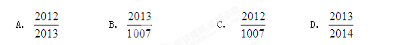
第II卷 非选择题（共100分）

二、填空题(本大题共5小题，每小题5分，共25分.把答案填在答题卡相应位置.)[来源:学科网ZXXK]
11. 若,，且与的夹角为，则 . w W w .x K b 1.c o M
12．在中，若边长和内角满足，则角的值是 .
13. 若正数满足，则的最小值是 .
14. 已知数列(),则其前项的和 .
15. 已知整数对的数列如下：（1，1），（1，2），（2，1），（1，3），（2，2），（3，1），（1，4），（2，3），（3，2），（4，1），（1，5），（2，4）…则第60个整数对是 .

三、解答题(本大题共6小题，满分75分.解答须写出文字说明、证明过程和演箅步骤.)
16. （本小题满分12分）
在中，分别是角的对边，，，且.
（1）求角的大小；
（2）设 ，且的最小正周期为，求在上的最大值和最小值，及相应的的值.

17. （本小题满分12分）
在中，分别是角的对边，且满足.
（1）求角A的大小；
（2）若，当取最小值时，判断的形状.

18. （本小题满分12分）
在递减的等差数列$\left\{\left.a_{n}\right\}\right.$中，，前$n$项和为
(1) 求$a_{n}$；
(2) 求及其最值，并指明n的取值；[来源:Zxxk.Com] 新 课 标 第 一 网
(3) 令，求$T_{n}$.

[来源:学科网ZXXK]
19. （本小题满分12分）
襄荆高速公路起自襄阳市贾家洲，止于荆州市龙会桥，全长约188公里．该高速公路连接湖北省中部的襄阳、荆门、荆州三市，是湖北省大三角经济主骨架中的干线公路之一．假设某汽车从贾家洲进入该高速公路后以不低于60千米/时且不高于120千米/时的速度匀速行驶到龙会桥，已知该汽车每小时的运输成本由固定部分和可变部分组成，固定部分为200元，可变部分与速度v（千米/时）的平方成正比（比例系数记为k）．当汽车以最快速度行驶时，每小时的运输成本为488元．
（1）试求出k的值并把全程运输成本f（v）（元）表示为速度v（千米/时）的函数；
（2）汽车应以多大速度行驶才能使全程运输成本最小？最小运输成本为多少元？
20. （本小题满分13分）
已知二次函数满足条件①；②的最小值为.
（1）求函数的解析式；
（2）设数列的前项积为，且，求数列的通项公式；
（3）在（2）的条件下，若是与的等差中项，试问数列中第几项的值最小? 求出这个最小值．
21. （本小题满分14分）
已知集合A是不等式（）的解集.
(1)求集合A；
（2）是否存在实数，使得集合A中所有整数的元素和为28？若存在，求出或其范围，若不存在，请说明理由. 新 课 标 第 一 网
(3)以为首项，为公比的等比数列前项和记为，对任意，均有，求的取值范围.

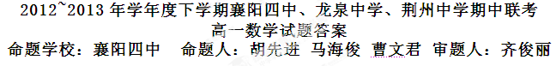[来源:Z。xx。k.Com]
- 选择题
1-5：DDCCB 6-10：BCDCB
- 填空题X|k |B | 1 . c |O |m
11、Error: Reference source not found 12、 13、5 14、Error: Reference source not found 15、Error: Reference source not found[来源:学_科_网]
三、解答题
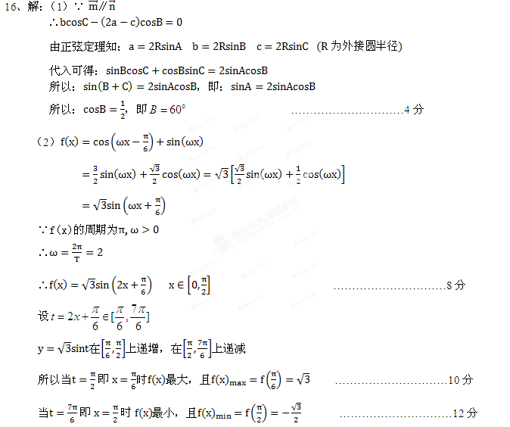17、解：（1）∵Error: Reference source not found
∴Error: Reference source not found
∴Error: Reference source not found 又Error: Reference source not found代入可得：
Error: Reference source not found，所以Error: Reference source not found 即A=Error: Reference source not found …………………………6分
（2）由余弦定理知: Error: Reference source not found
又∵Error: Reference source not found 当且仅当b=c=Error: Reference source not found时取等号
所以Error: Reference source not found 从而Error: Reference source not found即Error: Reference source not found
所以当a=Error: Reference source not found时a最小，此时b=c=Error: Reference source not found，所以该三角形为正三角形。……………………12分
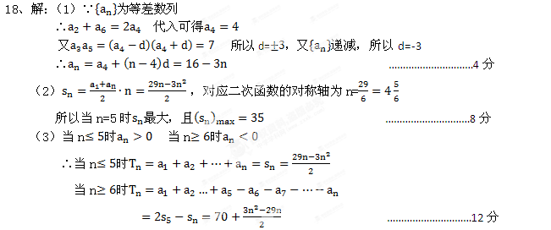19、解：每小时的可变成本为：kError: Reference source not found，每小时固定成本为200。每小时的运输成本为：kError: Reference source not found+200。
因为速度最大时每小时的运输成本为488，所以Error: Reference source not found，所以k=0.02 ………2分
运输时间为：Error: Reference source not found X k B 1 . c o m
所以全程的运输成本为：Error: Reference source not found ………………………6分
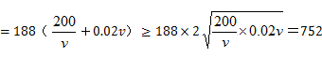 …………………………10分
当且仅当$\frac{\text{200}}{v}$＝0.02v，即v＝100时，“＝”成立，
即汽车以100 km/h的速度行驶，全程运输成本最小为752元. ………………………12分
20、解：（1）∵f(0)=f(1) 所以a+b=0
又∵Error: Reference source not found， 所以Error: Reference source not found
解得:a=Error: Reference source not found，Error: Reference source not found 所以Error: Reference source not found …………………………4分
（2）当n=1时Error: Reference source not found
当Error: Reference source not found时Error: Reference source not found ………………………7分
经验证n=1时也成立
所以Error: Reference source not found …………………………8分
（3）由题知Error: Reference source not found
代入可得：Error: Reference source not found …………………………10分
设t=Error: Reference source not found则Error: Reference source not found对称轴为t=Error: Reference source not found
又Error: Reference source not found Error: Reference source not found离对称轴最近
所以n=3时最小，且最小值为Error: Reference source not found …………………………13分
21解：（1）∵Error: Reference source not found
∴当a>1时A=[1,a]
当a=1时A={1}
当a<1时A=[a,1] …………………………4分
(2)当aError: Reference source not found时显然不成立
所以a>1此时A=[1,a]
因为1+2+3+…+7=28, 所以7Error: Reference source not found …………………………7分
(3)①当时，．而，故时，不存在满足条件的；
②当时，，而是关于的增函数，所以随的增大而增大，当且无限接近时，对任意，，只须满足 得． ……………………10分
